

Более 4 млн страниц реестровых дел оцифровано столичным филиалом Роскадастра в 2026 году
С начала 2026 года филиалом ППК «Роскадастр» по Москве переведено
в электронный вид более 170 тысяч реестровых дел. Мероприятия
по наполнению цифрового архива проводятся в целях реализации государственной программы «Национальная система пространственных данных». Благодаря им обеспечивается оперативный доступ к необходимым данным Единого государственного реестра недвижимости (ЕГРН), что позволяет сократить сроки предоставления государственных услуг.
«Работа по формированию и наполнению электронного архива является одной из приоритетных задач филиала Компании. За первые восемь месяцев специалисты перевели в цифровой формат свыше 170 тысяч реестровых дел — это порядка 4 миллионов страниц. Перевод бумажных документов в электронный вид позволяет исключить риск их потери, а благодаря резервному копированию электронные копии надёжно защищены», – отметила заместитель директора филиала ППК «Роскадастр» по Москве Александра Смирнова.
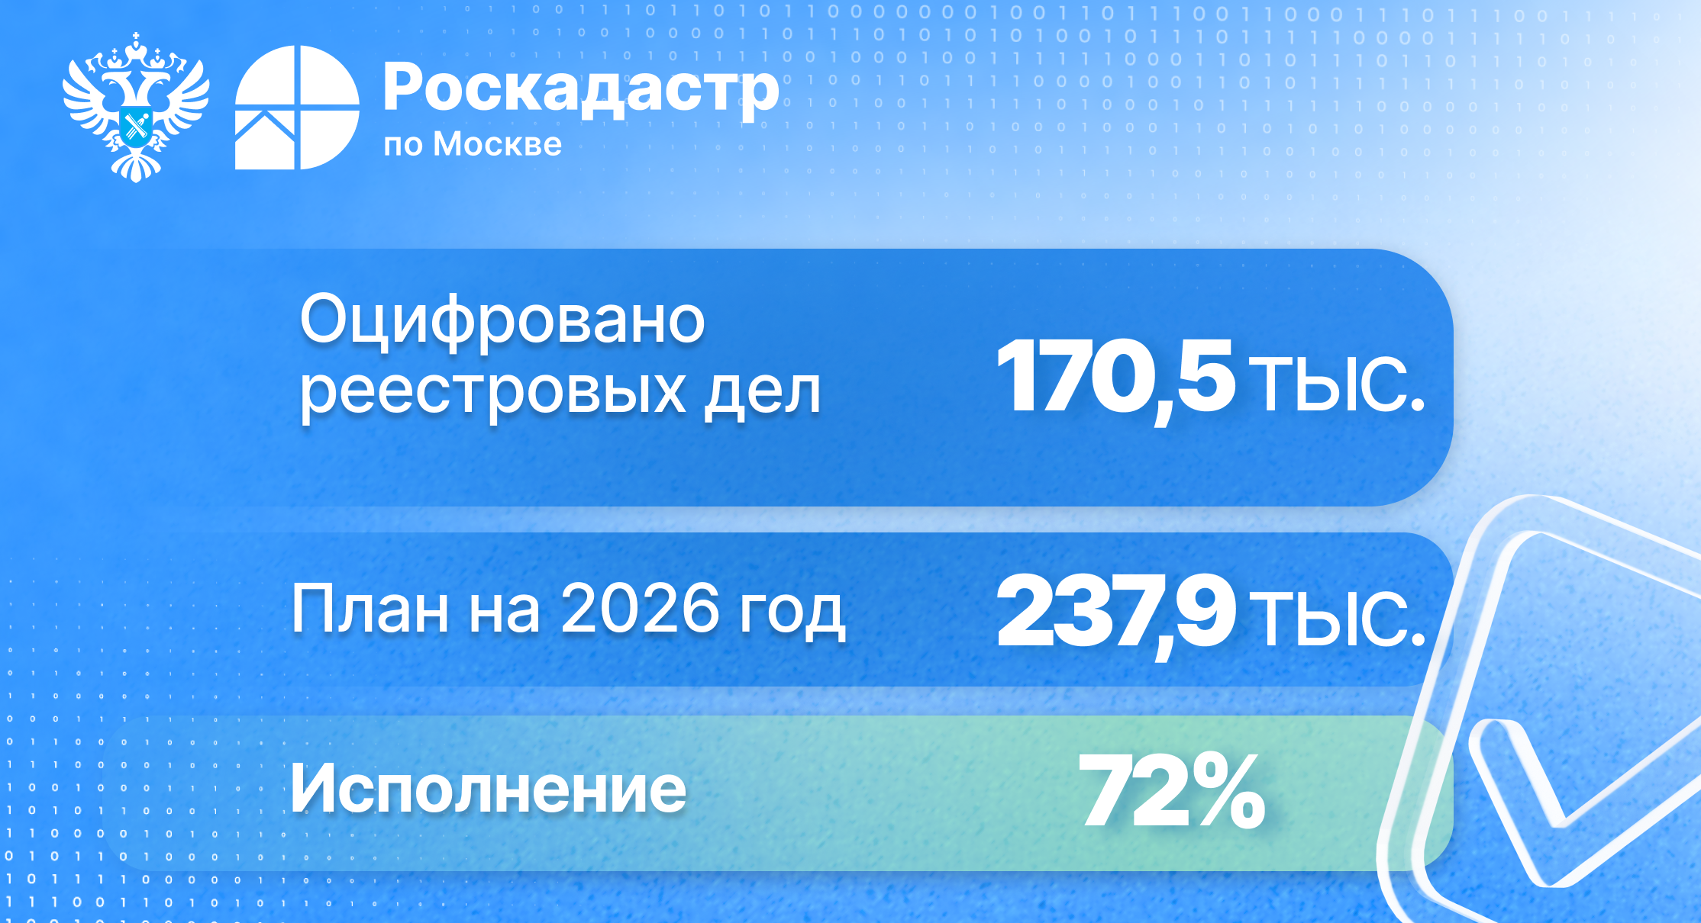
В московском филиале Роскадастра строго следят за качеством оцифровки: каждый файл проверяют на читаемость текста и полноту данных. После сканирования электронные копии реестровых дел заверяются усиленной квалифицированной электронной подписью ответственного работника и размещаются в системе «ИС Архив». Благодаря этому цифровые версии документов обладают той же юридической силой, что и оригиналы на бумаге. Электронный архивный фонд хранится бессрочно и не подлежит изъятию или утилизации.
Чтобы получить из архива копии правоустанавливающих и иных документов, на основании которых объект поставлен на кадастровый учёт, собственникам недвижимости необходимо подать соответствующий запрос
на портале «Госуслуги» или обратиться в ближайший офис МФЦ. Заявитель получит запрашиваемые документы в течение трёх рабочих дней. В случае если плата вносится заявителем после представления запроса, днем получения запроса считается день, следующий за днем получения сведений об оплате.
Обращаем внимание, что в соответствии с Федеральным законом
от 13.07.2015 № 218-ФЗ «О государственной регистрации недвижимости» существуют ограничения по кругу лиц, которым доступно получение копий документов из ЕГРН, содержащих персональные данные.

Контакты для СМИ
Пресс-служба филиала ППК «Роскадастр» по Москве
+ 7 (495) 587-78-55 (вн.23-33)
press@77.kadastr.ru
kadastr.ru
Москва, шоссе Энтузиастов, д. 14

